Функциональная грамотность Приёмы работы на уроке
Функциональная грамотность рассматривается, как способность использовать постоянно приобретаемые в жизни знания, умения и навыки для решения максимально широкого диапазона жизненных задач в различных сферах человеческой деятельности.
Функциональная грамотность – выработанная в процессе учебной и практической деятельности способность к компетентному и эффективному действию, умение находить оптимальные способы разрешения проблем и воплощать найденные решения.
Формирование ФГ. Эффективные педагогические практики.
1.Приобретение опыта - разрешение проблем, принятие решений, позитивное поведение.
2.Создание учебных ситуаций, инициирующих учебную деятельность учащихся, мотивирующих на учебную деятельность и проясняющих смыслы этой деятельности
3.Учение в общении, или учебное сотрудничество, задания на работу в парах и малых группах
4.Поисковая активность – задания поискового характера, учебные исследования, проекты
5.Оценочная самостоятельность школьников ,задания на само- и взаимооценку : кейсы, ролевые игры, диспуты и др.
Основные направления функциональной грамотности
1.Математическая грамотность
2.Читательская грамотность
3.Естественнонаучная грамотность
4.Финансовая грамотность
5.Глобальные компетенции
6.Креативное мышление
Формирование читательской грамотности, естественнонаучной грамотности, финансовой грамотности, математической грамотности, креативного мышления на разных уровнях образования.
Практическая деятельность. Создание учебных ситуаций:
1.Создание учебных ситуаций в урочное, внеурочное время. Составить к данной картинке (салат от Люсьена Оливье, современный вариант) вопросы, задания для формирования разных направлений ФГ, формирование творческого, креативного мышления, воображения….

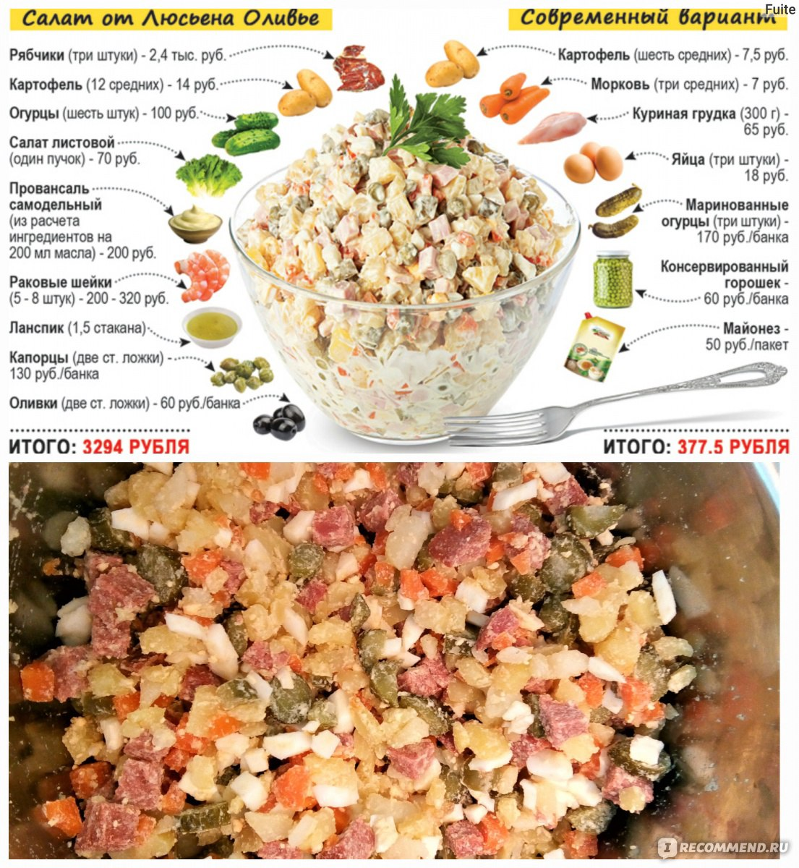

Классы | Функциональная грамотность
 | Читательская | Математическая | Естественнонаучная | Креативное мышление | Финансовая
2 -4 | - Какой салат является символом русского Нового года?  - Изучить историю создания салата Оливье.  - Объяснить почему так назван салат?  - Из каких ингредиентов состоит салат от Люсьена Оливье? - Значение непонятных слов найди в словаре (каперсы). | - Определи стоимость салата для праздничного стола.  - Какую массу салата надо приготовить для 10 гостей, если порция для одного человека 200 гр.? | - Узнай технологию консервации продуктов.  - Найди в дополнительных источниках историю картофеля в России.  - Почему консервированный продукт может храниться долгое время?  - Без какого ингредиента нельзя приготовить салат Оливье? | На Новогодний праздник мама решила приготовить традиционный салат Оливье. Она попросила детей выполнить некоторые креативные задания, чтоб салат был более нарядным, вкусным, аппетитным.  - Украшение праздничного салата.  - Напиши ассоциации со словом «оливье»  - Какой бы ингредиент добавил в свой авторский салат Оливье?  - Сочинить четверостишье про салат Оливье. | - Рассчитай необходимую сумму для приготовления салата, проанализируй какой вариант салата приемлем для бюджета семьи?  - Как можно сэкономить бюджет семьи при приготовлении салата к Новогоднему празднику?

2. Разбор ситуации: Четыре мячика и колокольчик
Ситуация лингвистического характера. Один из приёмов, который применяют при решении задач с объектами, воздействия на каналы восприятия. Восприятие помогает выделить части, из которых состоит объект, сопоставить его со «средой обитания» или обнаружить с ним другой объект. Эти мыслительные операции используются при составлении загадок, на уроках математики.
Если у транспортного средства два колеса , то это, скорее всего, мотоцикл, а если четыре колеса, то это уже автомобиль .Иначе говоря, при смене количества колёс меняется и сам объект.
Составим загадку, в которой учтём количество частей, составляющих объект.
 | Очки (ответ загадки)
Части | Сколько их? | На что похожи?
Стёкла | 2 | Лужи
Дужки | 2 | Крючки
Оправа | 1 | Цифра 8
Получилась загадка:
Две лужи в восьмёрке на двух крючках. Что это? (ОЧКИ)
Задания группам:
Составить свои загадки. Дописать недостающее.
 | Неваляшка (ответ загадки)
Части | Сколько их? | На что похожи?
голова, руки, тело | 4 | Мячики
шляпа | 1 | Колокольчики

Получилась загадка: Четыре мячика и колокольчик. Что это? (неваляшка)
 | Ответ загадки (часы)
Части | Сколько их? | На что похожи?
стрелки | 3 | деревья
стекло | 1 | небо
цифры | 12 | птицы
Запишите загадку:
Планета, на которой кружатся деревья ,есть небо и летают птицы. Что это? (часы)
 | Ответ загадки (чайник)
Части | Сколько их? | На что похожи?
носик | 1 | цилиндр
живот | 1 | овал
ручка | 1 | дуга
Запишите загадку:
В овале бурлит вода, цилиндр всех зовёт, свистит, спешите все ко мне, закипаю на огне. Что это? (чайник)
Литература:
Горев П.М., Утёмов В.В. Путешествие в страну творчества: учебно-методическое пособие.
-Киров Изд-во Вят ГГУ,2013

